Жители Алтайского края могут получить ответ на свои вопросы по работе МФЦ в формате онлайн-чата
07.09.2018
На сайте центра «Мои Документы» Алтайского края появился новый сервис: жители теперь могут получить ответ на свои вопросы по работе МФЦ в формате онлайн-чата. Задать вопрос можно в будние дни с 8:00 до 17:00.
Пользователи могут задать любой вопрос по предоставлению услуг, в том числе по перечню документов, срокам, размеру госпошлин. Помимо этого, можно направить обращение, если нарушены сроки предоставления услуги или возникли другие сложности с ее получением. Это позволяет получать более полную информацию об услугах, сохранять ее и использовать при посещении ведомства. Уже сейчас специалистам МФЦ в онлайн режиме поступают десятки обращений ежедневно.
С октября 2018 года дополнительным функционалом онлайн-чата станет возможность предварительной записи на прием к специалистам МФЦ.

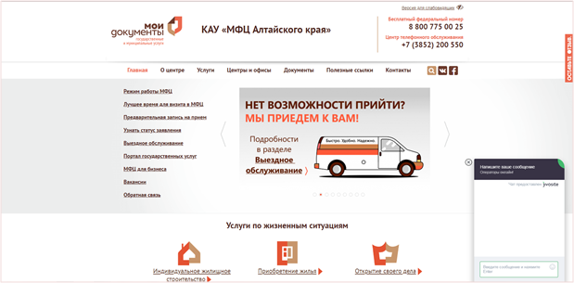

Источник: Пресс-служба КАУ "МФЦ Алтайского края"

